Областное государственное бюджетное образовательное учреждение
среднего профессионального образования
«Смоленский промышленно-экономический колледж»

Утверждаю
Зам. директора по УМР
_____________Н.В.Судденкова

Комплект
контрольно-измерительных материалов для проведения экзамена
по дисциплине «Технология металлов»
специальность
150408 Металловедение и термическая обработка металлов

Смоленск 2013

Комплект контрольно-измерительных материалов дисциплины разработан на основе Федерального государственного образовательного стандарта по специальности 150408 Металловедение и термическая обработка металлов

Организация разработчик: областное государственное бюджетное образовательное учреждение среднего профессионального образования «Смоленский промышленно-экономический колледж»

Разработчик: Ковалёва О.Н., преподаватель специальных дисциплин
Материалы согласованы с работодателем:______________________
__________________________________________________________

Рассмотрено на заседании кафедры
Протокол №___ от «___»_____20__г.
Зав. кафедрой (декан)____________

Рассмотрено научно-методическим советом ОГБОУ СПО СПЭК
Протокол №___ от «___»_____20__г.
_____________

Содержание
1.Паспорт комплекта контрольно-измерительных материалов 29
1.1. Область применения 29
1.2. Система контроля и оценки освоения программы учебной
дисциплины 29
1.3. Организация контроля и оценки освоения программы учебной дисциплины 30

I. Паспорт комплекта контрольно-измерительных материалов
1.1. Область применения
Комплект контрольно-измерительных материалов предназначен для проверки результатов освоения учебной дисциплины «Технология металлов»
по специальности СПО 150408 Металловедение и термическая обработка металлов
Комплект контрольно - измерительных материалов позволяет оценивать: освоенные умения и усвоенные знания
Освоенные умения, усвоенные знания | Показатели оценки результата
1 | 2
Освоенные умения:  Поиск и использование информации о современных технологических процессах производства металлов | Результативность и обоснованность информационного поиска
Поиск и использование информации о современных технологических процессах обработки металлов | Правильно ориентируется в классификации современных технологических процессов обработки металлов и определяет их конкурентоспособность.
Усвоенные знания:  Знание назначения и способов производства металлов | Правильно излагает основы и раскрывает способы производства металлов.
Знание назначения и способов обработки металлов | Правильно излагает основы и раскрывает способы обработки металлов .

  - Система контроля и оценки освоения программы учебной дисциплины
Предметом оценки учебной дисциплины являются освоенные умения и усвоенные знания обучающихся.
Текущий контроль освоения программы учебной дисциплины проводится в пределах учебного времени, отведенного на её изучение, с использованием таких методов как выполнение самостоятельных и контрольных работ, тестов, проведение устного опроса, выполнение практических и лабораторных работ.
Оценка освоения программы учебной дисциплины проводится в соответствии с «Положением о текущем контроле успеваемости и промежуточной аттестации студентов в ОГБОУ СПО «Смоленский промышленно-экономический колледж» и рабочим учебным планом по специальности.
Форма итоговой аттестации по ОПОП при освоении учебной дисциплины: экзамен
Организация контроля и оценки освоения программы учебной дисциплины
Условием допуска к экзамену является положительная текущая аттестация по всем практическим и лабораторным работам учебной дисциплины, ключевым теоретическим вопросам дисциплины.

II. Комплект контрольно-измерительных материалов для оценки освоенных умений и усвоенных знаний учебной дисциплины «Технология металлов»
1.Условия выполнения задания.
1.1.Задание выполняется в условиях, максимально приближенных к условиям рабочего места.
1.2.Используемое оборудование:
- компьютеры с установленным необходимым программным обеспечением;
- материалы для практических заданий.
1.3.Соблюдение техники безопасности.
2.Инструкция по выполнению задания
2.1.Задание выполняется в два этапа:
- выполнение практического задания;
- выполнение теоретического задания.
2.2. Время выполнения задания – 40минут
3.Практические и теоретические задания
Задание №1 Теоретическое задание (способы производства металлов)

- Охарактеризуйте технологическую схему металлургического производства.
- Охарактеризуйте исходные материалы для доменной плавки
- Охарактеризуйте виды железных руд и их подготовка к плавке
- Объясните сущность доменной плавки
- Охарактеризуйте продукты доменной плавки и их применение
- Объясните основы производства стали
- Охарактеризуйте процесс производства стали в кислородных конверторах.
- Охарактеризуйте процесс производства стали в мартеновских печах
- Охарактеризуйте процесс производства стали в электропечах
- Охарактеризуйте процесс раскисления стали
- Охарактеризуйте процесс внепечного рафинирования и разливки стали
- Охарактеризуйте способы улучшения качества стали путём специальных переплавов
- Охарактеризуйте процесс прямого (внедоменного) получения стали
- Охарактеризуйте
- исходные материалы для получения алюминия
- Охарактеризуйте процесс электролиза глинозёма
- Охарактеризуйте процесс рафинирования алюминия
- Охарактеризуйте исходные материалы для получения меди и их подготовку
- Охарактеризуйте процесс плавки на штейн
- Охарактеризуйте процесс конвертирования медного штейна
- Охарактеризуйте процесс рафинирования черновой меди
- Охарактеризуйте исходные материалы для получения магния и их подготовку
- Охарактеризуйте процесс электролиза хлорида меди.
- Охарактеризуйте исходные материалы для получения титана и их подготовку
- Охарактеризуйте технологические особенности производства титана

Задание №2 Теоретическое задание (способы обработки металлов)

- Объясните сущность порошковой металлургии
- Охарактеризуйте способы получения металлических порошков
- Охарактеризуйте способы получения изделий из порошков
- Объясните сущность литейного производства
- Охарактеризуйте процесс литья в разовых формах.
- Охарактеризуйте модельно-опочную оснастку
- Охарактеризуйте процессы литья в многократных формах.
- Объясните сущность обработки металлов давлением.
- Охарактеризуйте основные виды обработки металлов давлением
- Охарактеризуйте процесс прокатного производства.
- Охарактеризуйте продукцию прокатного производства
- Охарактеризуйте процесс волочения и прессования
- Охарактеризуйте процесс ковки металлов
- Охарактеризуйте процесс горячей объёмной штамповки
- Охарактеризуйте процесс холодной штамповки
- Охарактеризуйте процесс сварки металлов.
- Охарактеризуйте виды сварных швов и соединений.
- Охарактеризуйте процесс электродуговой сварки металлов
- Охарактеризуйте процессы контактной сварки и других способов сварки давлением
- Охарактеризуйте особенности специальных способов сварки металлов
- Охарактеризуйте процесс резания металлов.
- Охарактеризуйте основные схемы обработки резанием
- Охарактеризуйте виды обработки металлов резанием
- Охарактеризуйте виды металлорежущих инструментов
- Охарактеризуйте виды металлообрабатывающих станков

Практическое задание№3
Охарактеризуйте технологические процессы и оборудование по предложенным схемам

 | 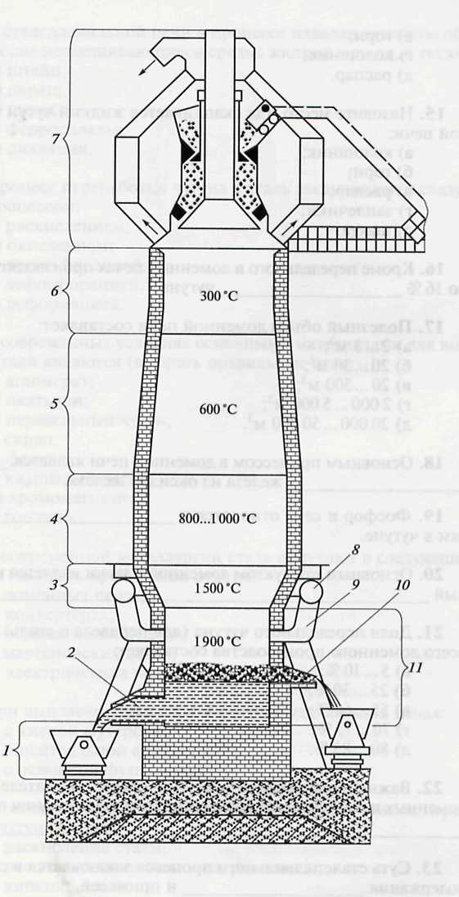
 | 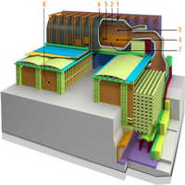
 | 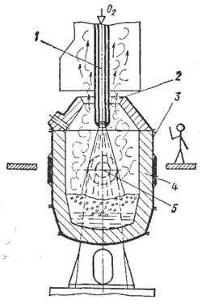
 | 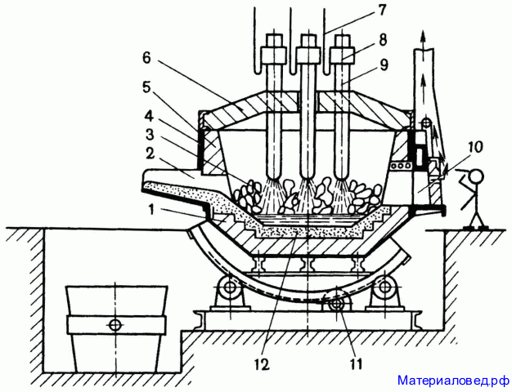
 | 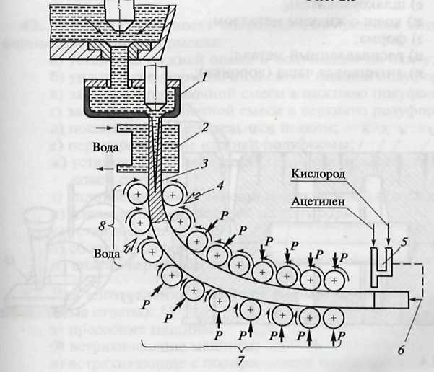
 | 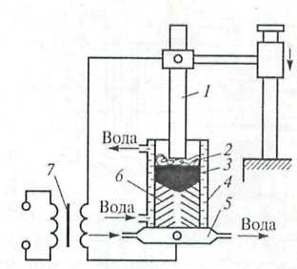
 | 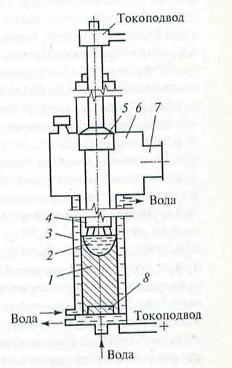
 | 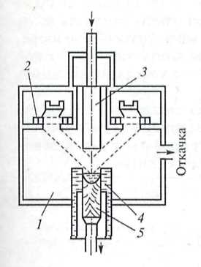
 | 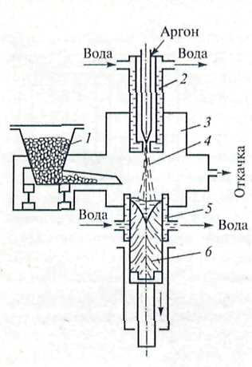
 | 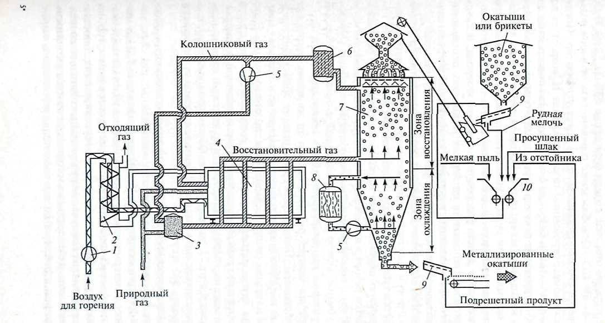
 | 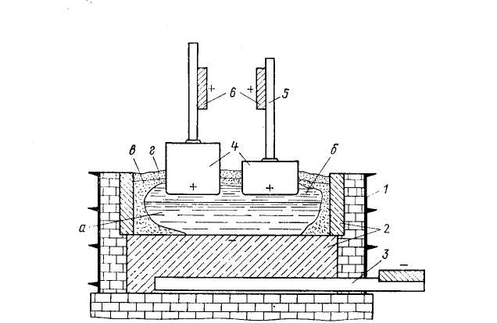
 | 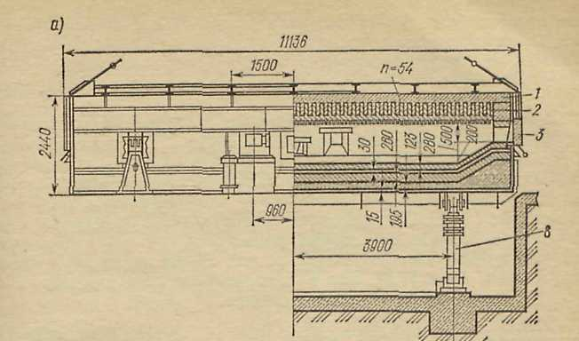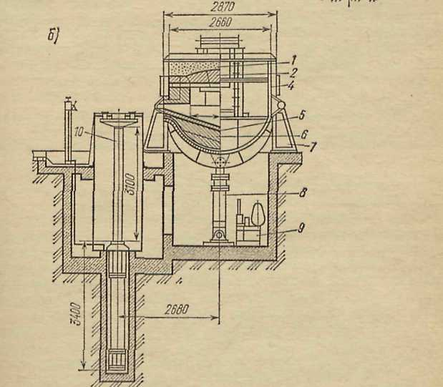
 | 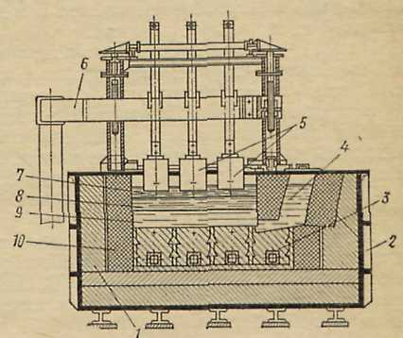
 | 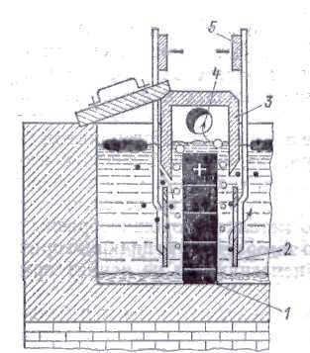
 | 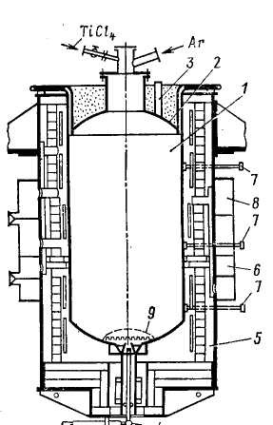
 | 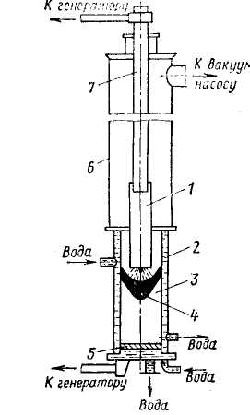
 | 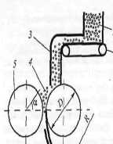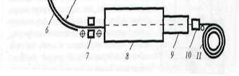
 | 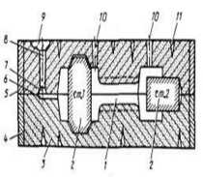
 | 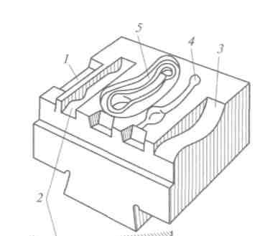
 | 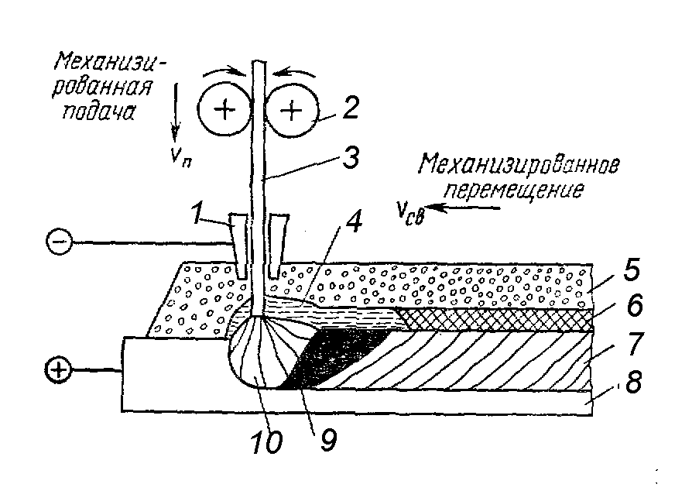
 | 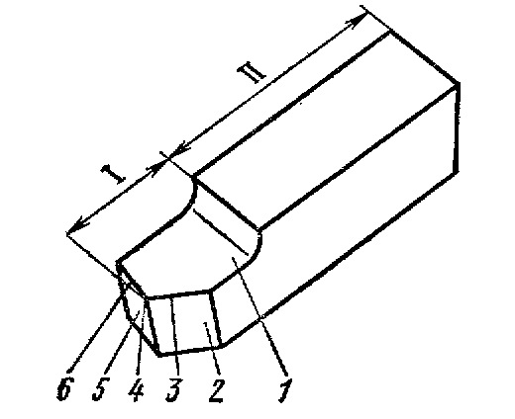
22. | 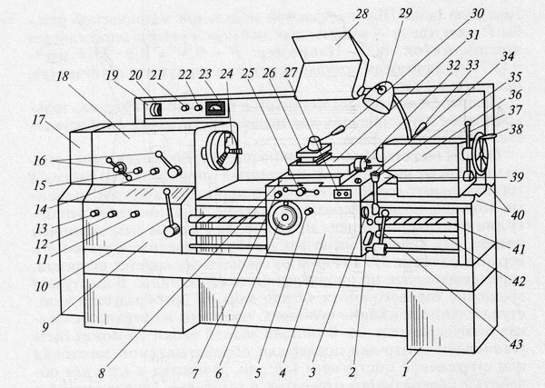
23. | 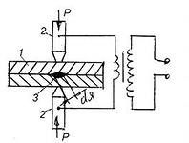
24. | 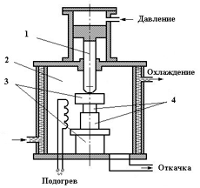
25. | 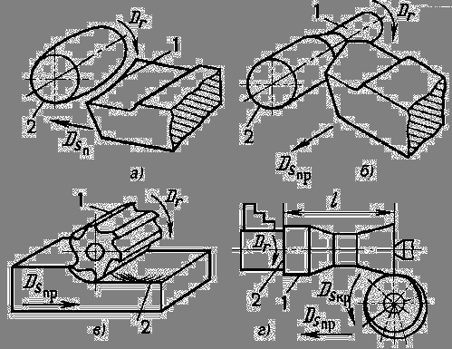

4. Критерии оценки
Оценка «5» ставится в случае, если полно раскрыто содержание учебного материала; правильно и полно даны определения и раскрыто содержание понятий, верно использована терминология; для доказательства использованы различные умения, выводы из наблюдений и опытов; ответ самостоятельный.
Оценка «4» ставится, если раскрыто содержание материала, правильно даны определения, понятия и использованы научные термины, ответ в основном самостоятельный, но допущена неполнота определений, не влияющая на их смысл, и/или незначительные нарушения последовательности изложения, и/или незначительные неточности при использовании терминологии или в выводах.
Оценка «3» ставится, если продемонстрировано усвоение основного содержания учебного материала, но изложено фрагментарно, не всегда последовательно, определения понятий недостаточно четкие, не использованы выводы и обобщения из наблюдения и опытов, допущены существенные ошибки при их изложении, допущены ошибки и неточности в использовании терминологии, определении понятий.
Оценка «2» ставится, если основное содержание учебного материала не раскрыто, не даны ответы на вспомогательные вопросы преподавателя, допущены грубые ошибки в определении понятий и в использовании терминологии.
5.Источники и литература.

Основная учебная литература
- Никифоров В.М. Технология металлов и конструкционные материалы: Учебник для средних специальных учебных заведений.- 10-е изд, перераб., СПб.: Политехника, 2010-382 с.
- Фетисов Г. П. и др. Материаловедение и технология металлов.- 4-е изд, испр. М: Высшая школа, 2006-862с
- Ю.Т. Вишневецкий. Материаловедение учебник для техникумов и колледжей-2изд.-М.: «Дашков и К⁰», 2007,332с.
- Гоцеридзе Р.М. Процессы формообразования и инструменты: учебник для студ.учреждений средн. Проф. Образования/ Р.М. Гоцеридзе. –М.: Издательский центр «Академия», 2006.-384с.

Дополнительная учебная литература
- Оськин В.А. и др. Практикум по материаловедению и технологии конструкционных материалов-М. КолосС,2008-318с

